Tiết 11: - LÍ THUYẾT ÂM NHẠC: NHỊP 4/4
- ĐỌC NHẠC: BÀI ĐỌC NHẠC SỐ 2
- ÔN BÀI HÁT: THẦY CÔ LÀ TẤT CẢ
1. Hoạt động 1: Khởi động (Mở đầu)
- Tạo hứng thú cho HS vào bài học và giúp HS có hiểu biết ban đầu về bài học mới
- HS đọc tên nốt và đếm số phách. HS thực hiện theo yêu cầu của GV.
- Giáo viên yêu cầu học sinh quan sát ví dụ trong SGK, đọc tên nốt và đếm số phách trong môi ô nhịp. Sau đó GV hướng dẫn HS vào bài mới.
2. Hoạt động 2: Hình thành kiến thức mới (Khám phá)
- Học sinh có kiến thức cơ bản về nhịp 4/4.
- HS tìm hiểu thông tin và trả lời câu hỏi.
- HS đưa ra được câu trả lời phù hợp với câu hỏi GV đưa ra.
KIẾN THỨC 1: LÍ THUYẾT ÂM NHẠC: NHỊP 4/4
HOẠT ĐỘNG CỦA GV VÀ HS | NỘI DUNG
- Giáo viên mở nhạc đệm hoặc GV đàn cả lớp hát lại bài hát “Thầy cô là tất cả”  - Yêu cầu HS hát kết hợp gõ đệm nhẹ nhàng, quan sát bản nhạc “Thầy cô là tất cả” và trả lời câu hỏi:  + Bài hát được viết ở nhịp gì? => Nhịp 4/4.  + Nhịp 4/4 có mấy phách? => có 4 phách trong 1 ô nhịp.  + Em hãy nhận xét về độ mạnh – nhẹ của các phách. => Phách 1 mạnh, phách 2 nhẹ, phách 3 mạnh vừa, phách 4 nhẹ.  - HS nhận xét phần trả lời của bạn.  - GV nhận xét, bổ sung.  - HS nêu khái niệm về nhịp 4/4/  - HS quan sát sơ đồ nhịp 4/4 trong SGK.  - GV hướng dẫn HS cách đánh nhịp 4/4 dựa vào sơ đồ trong SGK (hoặc phần mềm trình chiếu minh họa) tập đánh từ chậm đến nhanh dần.  - Thực hành: Tập đánh nhịp 4/4 với nhạc đệm bài Thầy cô là tất cả hoặc một bài hát khác viết ở nhịp 4/4.  - Kết luận, chốt kiến thức: GV nhận xét, đánh giá, tóm tắt kiến thức cần ghi nhớ. | - Khái niệm nhịp 4/4  - Khái niệm.  + nhịp 4/4  + 4 phách trong 1 ô nhịp  + Phách 1 mạnh, phách 2 nhẹ, phách 3 mạnh vừa, phách 4 nhẹ.  - Cách đánh nhịp 4/4  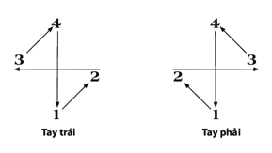
KIẾN THỨC 2: ĐỌC NHẠC: BÀI ĐỌC NHẠC SỐ 2
- Đọc đúng tên nốt, cao độ, trường độ Bài đọc nhạc số 2.
- Học sinh tìm hiểu bài học thông qua hệ thống câu hỏi của giáo viên.
- Câu trả lời của học sinh.
HOẠT ĐỘNG CỦA GV VÀ HS | NỘI DUNG
- GV hướng dẫn HS khai thác bài thông qua hệ thống câu hỏi sau:  * Bài đọc nhạc viết ở nhịp gì? => Nhịp 4/4 (vừa được học).  * Nhắc lại khái niệm nhịp 4/4.  * Bài đọc nhạc có những hình nốt gì? => Hình nốt đơn, đen, trắng,tròn.  * Nêu tên các nốt nhạc có trong bài.=> Đô, Rê, Mi, Pha, Son, La, Si.  * Bài đọc nhạc có mấy ô nhịp? => có 8 ô nhịp.  * Nhận xét âm hình tiết tấu của 2 ô nhịp đầu và 2 ô nhịp tiếp theo. => Cùng chung hình tiết tấu.  - GV đàn và hướng dẫn HS đọc cao độ các nốt trong gam Đô trưởng và các nốt trong trục gam Đô trưởng.  - GV đàn và hướng dẫn HS luyện đọc các quãng 3 theo SGK.  - GV vỗ tay kết hợp đọc mẫu hình tiết tấu trong bài TĐN. HS lắng nghe, quan sát âm hình tiết tấu trong SGK và làm theo mẫu (2-3 lần).  - GV đàn giai điệu bài đọc nhạc 2 lần.  - HS quan sát bản nhạc, đọc nhẩm theo.  - GV và HS cùng chia câu:  + Câu 1: ô nhịp 1,2  + Câu 2: ô nhịp 3,4  + Câu 3: ô nhịp 5,6  + Câu 4: ô nhịp 7,8  - Tập đọc từng câu nhạc  + GV đàn từng câu, bắt nhịp HS đọc nhạc cùng đàn (2 lần).  + Tiếp tục làm theo trình tự trên đến hết bài và ghép nối cả bài.  - GV đàn cho HS đọc hoàn thiện cả bài. Phát hiện sửa sai cho HS (nếu có). | 1. Đọc nhạc: Bài đọc nhạc số 2.  a. Tìm hiểu bài.  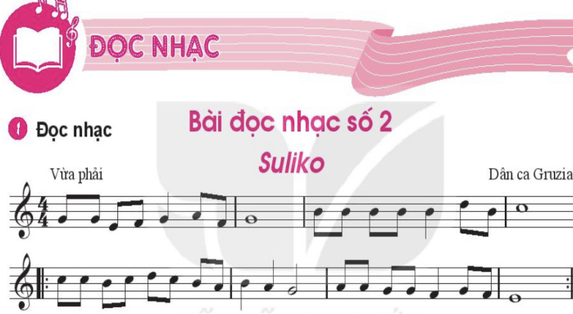  b.Đọc gam Đô trưởng và trục của gam.  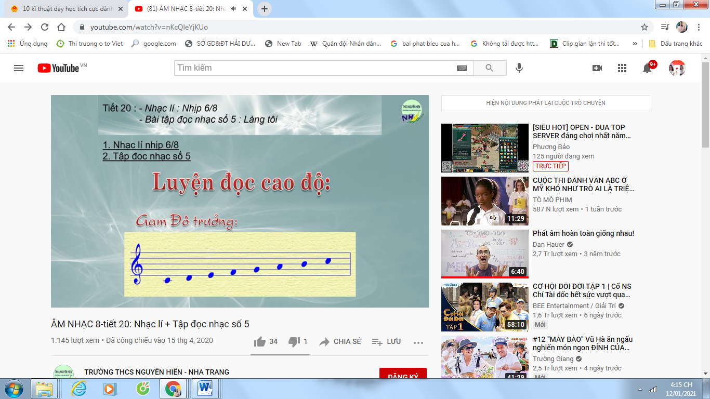  c. Luyện quãng 3.  Vũ Tuân  d. Luyện tập tiết tấu.  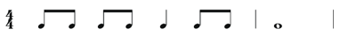  e.Tập đọc từng câu.  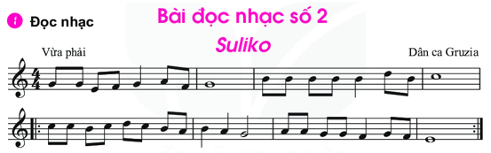
3. Hoạt động 3: Hoạt động luyện tập
- Giúp học sinh luyện tập đọc nhạc kết hợp gõ đệm theo phách và kết hợp đánh nhịp 4/4
- HS nghe những lời nhận xét của giáo viên và vận dụng kết hợp gõ đệm theo phách và kết hợp đánh nhịp 4/4
- HS luyện tập tốt.
HOẠT ĐỘNG CỦA GV VÀ HS | NỘI DUNG
- GV tổ chức cho HS tập đọc nhạc kết hợp gõ đệm theo phách. Chú ý nhấn vào phách 1 và phách 3, gõ nhẹ ở phách 2 và 4 (hoạt động này có thể vỗ tay hoặc gõ đệm bằng một vài nhạc cụ thanh phách, nhạc cụ tự tạo).  - Từng nhóm thực hiện ôn tập theo hướng dẫn.  - Một vài nhóm trình bày trước lớp.  - GV bật tiết tấu trên đàn, hướng dẫn HS nghe, đếm phách 1,2,3,4  - HS quan sát sơ đồ nhịp 4/4 trong SGK, tự hình thành cách đánh nhịp 4/4 bằng tay phải  - GV sửa sai ( nếu có), hướng dẫn chi tiết cách đánh nhịp 4/4 theo sơ đồ  - Gọi 1-2 nhóm lên trình bày => Các nhóm nhận xét, phát hiện lỗi sai sửa cho bạn  - GV nhận xét, sửa sai (nếu có), tuyên dương cá nhân, nhóm có phần trình bày tốt.  - GV tổ chức cho HS ôn tập bài hát theo các hình thức đã học (HS được lựa chọn tham gia các hoạt động phù hợp với năng lực cá nhân).  - GV yêu cầu các nhóm trình bày trước lớp. HS tự nhận xét, nhận xét cho nhóm bạn và sửa sai (nếu có). | 1. Đọc nhạc kết hợp với các hoạt động sau:  - Đọc nhạc kết hợp gõ đệm theo phách.  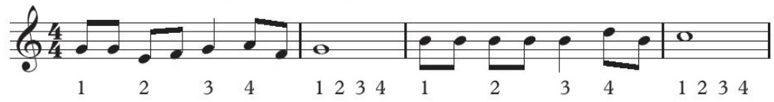  - Đọc nhạc kết hợp đánh nhịp 4/4  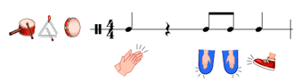  - Ôn bài hát: Thầy cô là tất cả  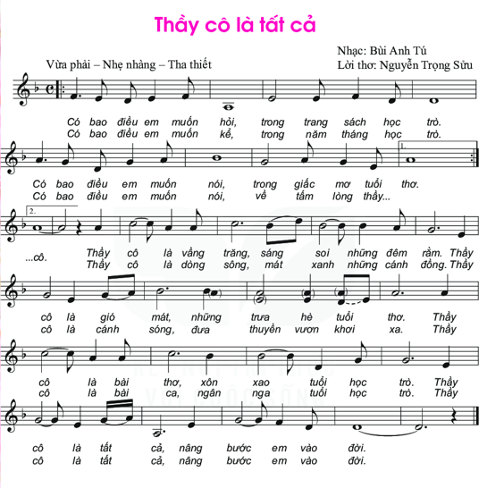
4. Hoạt động 4: Hoạt động vận dụng
- HS vận dụng - sáng tạo các hiểu biết kiến thức, kĩ năng và tích cực thể hiện bản thân trong hoạt động trình bày.
- HS trình bày, biểu diễn.
- HS năng động, tích cực biểu diễn âm nhạc, cảm thụ và trình bày hiểu biết về âm nhạc.
- HS vận dụng cách đánh nhịp 4/4 vào các bài hát, bài đọc nhạc có cùng chỉ số nhịp.
HOẠT ĐỘNG CỦA GV VÀ HS | NỘI DUNG
- HS vận dụng cách đánh nhịp 4/4 vào các bài hát, bài đọc nhạc có cùng chỉ số nhịp.  - HS tự sáng tạo đọc nhạc kết hợp vận động cơ thể theo nhịp với các động tác đã học. | *Vận dụng.
* Hướng dẫn về nhà.
- GV cùng HS chốt lại nội dung đã học, yêu cầu HS luyện đọc thêm bài đọc nhạc.
* Hướng dẫn tự học.
- Bài vừa học.
- Luyện tập tốt bài hát Thầy cô là tất cả theo các hình thức đã học.
- Bài sắp học.
- Cá nhân, nhóm tìm hiểu trước về nội dung hát bè qua các nguồn tư liệu và trả lời câu hỏi: Em hiểu gì về hát bè? Có các hình thức hát bè nào?

